命令行操作

使用CMD命令提示符,打开redis-cli连接redis服务器 ,也可以使用telnet客户端

# redis-cli -h 服务器 –p 端口 –a 密码

redis-cli.exe -h 127.0.0.1 -p 6379

连接成功后，就可对redis数据增删改查了,如字符串操作：

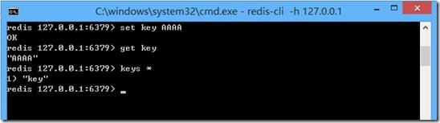

创建一些 key，并赋上对应值：

redis 127.0.0.1:6379> SET w3c1 redis

OK

redis 127.0.0.1:6379> SET w3c2 mysql

OK

redis 127.0.0.1:6379> SET w3c3 mongodb

OK

查找以 w3c 为开头的 key：

redis 127.0.0.1:6379> KEYS w3c*

1) "w3c3"

2) "w3c1"

3) "w3c2"

获取 redis 中所有的 key 可用使用 *

redis 127.0.0.1:6379> KEYS *

1) "w3c3"

2) "w3c1"

3) "w3c2"

全部命令可以参考

<https://www.redis.net.cn/order/3535.html>